Novemberprøven 2 e med hjælp 2024
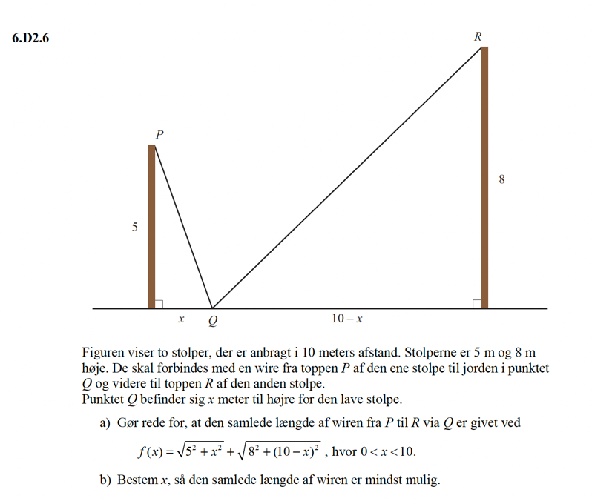
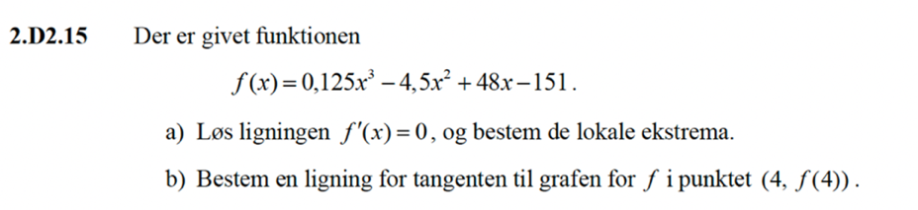
c) Bestem monotoniforholdene for f
